EXCELENTÍSSIMO SENHOR PRESIDENTE DA CAMARA MUNICIPAL DE SUMARÉ

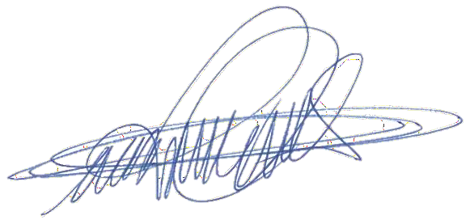

**INDICO,** ao Exmo. Senhor Prefeito Municipal que determine ao setor competente, providências urgentes no sentido de providenciar limpeza na Rua José Gonçalves da Silva 204, Parque Ideal.

Tal solicitação se faz necessária, pois com acumulo de lixo e entulho fica propício ao surgimento de insetos e animais peçonhentos.

Sala das sessões, 29 de abril de 2024.

DIGÃO VEREADOR

TRAVESSA 1º CENTENÁRIO, 32, CENTRO, SUMARÉ - SP CEP 13170-031 | TELEFONE (19) 3883-8833 |

[www.camarasumare.sp.gov.br](http://www.camarasumare.sp.gov.br/)